Dokumentation Gesamtsystem Prototyp
- Grundbausteine
  - Sortierung
  - Datenübertragung zum stehenden System
  - Navigation und Übergabe
  - Trigger Andock
  - Motor Module: Lampe, Aufzug, Rüttler
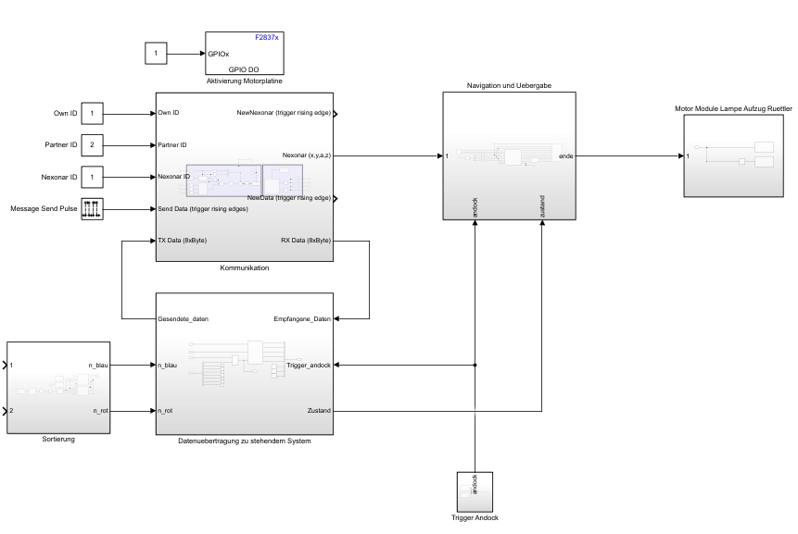
- Sortierung
Siehe Dokumentation PSM2. Es wurden lediglich Parameter angepasst, jedoch nichts an der Funktionsweise verändert. 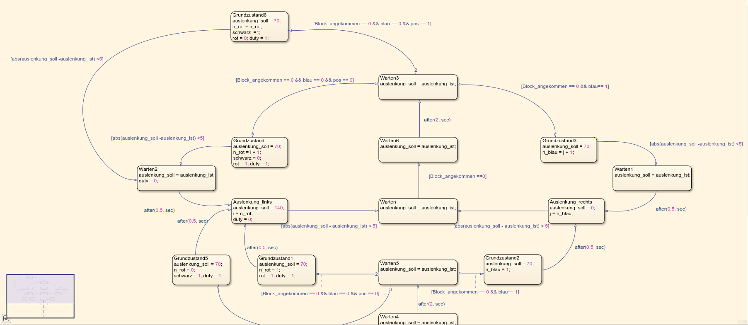
Es wurde ein Zähler für die Anzahl der Roten und Blauen Steine eingebaut. Dafür wird die Position der Weiche an den State Graph übermittelt, um zu ermitteln, ob es sich, bei der Auslenkung der Sortierscheibe nach links, um einen schwarzen oder roten Block gehandelt hat. Als zusätzlicher Output wurde Duty eingesetzt. Dieser gibt der Weiche das Signal, dass sie sich im gegebenen Fall in die entsprechende Position bewegen sollte. Die Funktionsweise der Weiche ist außer der Einführung der Duty unbetroffen von Änderungen.
- Datenübertragung zum stehenden System
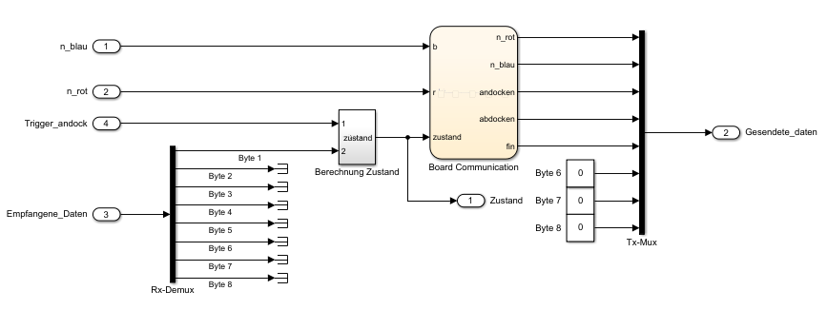
Eingänge der Datenübertragung sind die Anzahl der eingesammelten roten und blauen Steine. Die Anzahl wird vom Output des State Graphs der Sortierscheibe ausgegeben und an das Board von Team A übermittelt (späteres dazu im State Graph dieses Moduls).
Der nächste Input ist der Andocking Trigger. Dieser gibt eine Eins an dieses Modul, wenn beide Taster an der Rückseite des fahrenden Systems gedrückt worden sind. Ansonsten wird eine null an das Modul übergeben. Der Input wird mit den vom Board der Gruppe A empfangenen Daten im Block „Berechnung Zustand“ eingespeist. Der Zustand bezeichnet die jeweiligen Phasen beim Andocking- / Abdocking- und Übergabeprozess. Er wird ebenfalls bei den Fahrrichtungsangaben eingespeist.
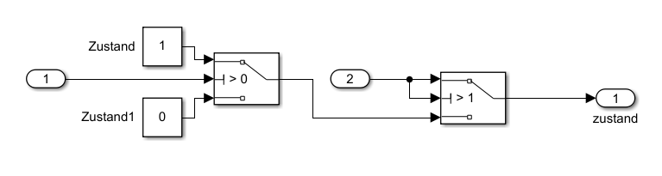
Die Daten, welche an das System der Gruppe A gesendet werden sind einerseits die Anzahl der Steine, jeder Farbe, mit Ausnahme von Schwarz. Zudem werden drei Boolean Variablen übermittelt: „andocken, abdocken und fin“.
Jede der drei Boolean Variablen gibt die Intention unseres Systems an das kooperierende weiter. Im State Graph wird je nach Phase des Prozesses der Wert jeder Variablen entsprechend angepasst.
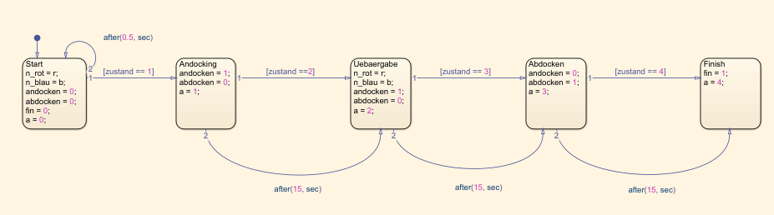
Erklärung der Zustandsübergänge:
Zustand = 1: Gruppe B ist soeben angedockt und bereit für die Übergabe
Zustand = 2: Gruppe A bestätigt den Empfang der Nachricht und fordert die Übergabe der Steine. Die Übergabe der Steine ist im Block Navigation und Übergabe genauer definiert.
Zustand = 3: Gruppe B ist fertig mit der Übergabe und erbittet die Freigabe zum Abdocken. Gruppe A hat mit der Sortierung der Steine begonnen.
Zustand = 4: Gruppe A genehmigt das Abdocken. Gruppe B bewegt sich nun zur nächsten Zielposition.
After(15, sec): Dies dient als Absicherung, sofern die Kommunikation fehlschlägt. In dem Fall handelt das fahrende System eigeninitiativ
- Navigation und Übergabe
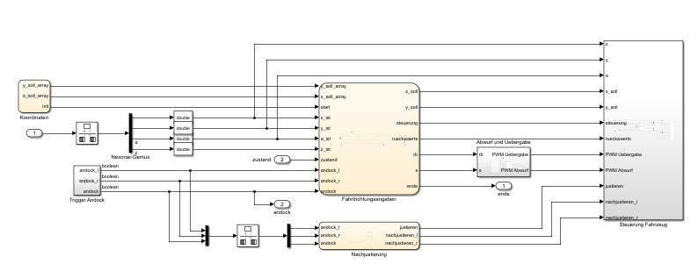
Die wichtigsten Blöcke der Navigation und Übergabe sind die Fahrrichtungsangaben, die Koordinaten und die Steuerung des Fahrzeuges. Bei den Koordinaten handelt es sich um ein Array mit x- und y-Koordinaten. Diese werden bei den Fahrrichtungsangaben für die Reihenfolge der anzusteuernden Positionen als Soll-Werte eingespeist.
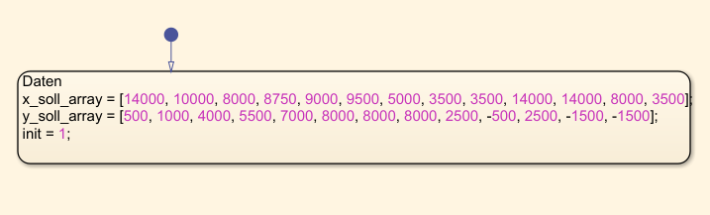
Als Ist-Werte werden die Werte des Nexonar Trackers verwendet. Um eine Überlastung des Boards zu verhindern, wird ein Rate Transition Block zwischen dem Input und dem State Graph geschaltet. Um gute / korrekte Ergebnisse bei der Streckenberechnung und Winkelberechnung innerhalb des Blocks „Steuerung Fahrzeug“ zu erhalten, werden die Ist-Werte zudem in den Datentyp Double gecastet. Mit Zahlen vom Datentyp Int16 war die Auflösung des Winkels bei dem Arkustangens zu ungenau und die Berechnung der Wurzel für die Strecke ergab nicht sinnvolle Ergebnisse.
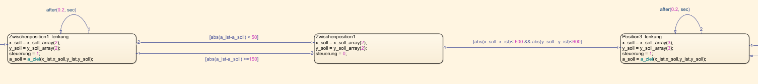
Vom Prinzip ist die Reihenfolge der Fahrrichtungsangaben für alle anzusteuernden Positionen gleich. Anfangs lenkt das Fahrzeug so zu der anzusteuernden Position ein, dass es mit der Front direkt auf den Punkt zeigt. Dazu wird ein Soll-Ist-Vergleich vom Winkel zur positiven x-Achse gemacht. Die Winkelberechnung findet alle 0.2 Sekunden im State Position(X)_lenkung ab. Die Variable Steuerung ist in dem Fall gleich Null. Dies signalisiert dem Block „Steuerung Fahrzeug“, dass die PWM so eingestellt werden soll, dass sich das Fahrzeug auf der Stelle wendet ohne geradeaus zu fahren. Ist die Winkeldifferenz von Soll und Ist kleiner als der Threshhold, fährt das System geradeaus auf die Position zu. Da es vorkommen kann, dass einer der Motoren schneller dreht als der andere, ist eine Regelung eingebaut, welche überprüft, ob die Abweichung beider Winkel größer als die obere Schranke ist. Wenn dies der Fall ist, bleibt das Fahrzeug stehen und korrigiert seine Orientierung zum Zielpunkt. Erreicht das Fahrzeug die Zielposition in einem gewissen Bereich um den Zielpunkt, lenkt es auf den nächsten Punkt ein und wiederholt die Sequenz für den nächsten Zielpunkt.
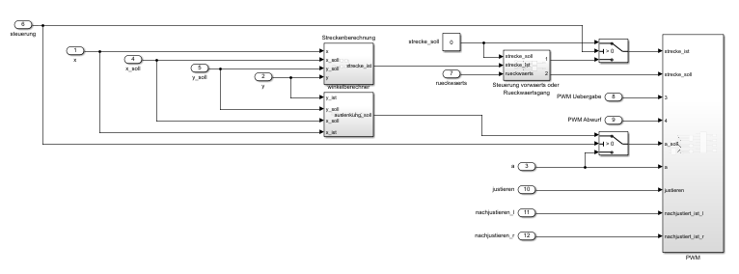
Zur Bestimmung der PWM Stärke sind die Berechnung der euklidischen Distanz im Block „Streckenberechnung“ und der Winkel des Ist- zum Soll-Punkt in Bezug zur positiven x-Achse mit dem Block „Winkelberechner“. Diese Blöcke berechnen im Normalfall die Parameter der PWM für die Fahrt geradeaus. Für den Rückwärtsgang bei der Streckenberechnung werden lediglich die Soll-Strecke mit der Ist-Strecke als Input zu dem PWM-Block vertauscht. Die Soll-Strecke ist gleich null gewählt, da im Idealfall das Nexonar nach Erreichen des Punktes perfekt auf ihm liegen sollte, somit keine Strecke mehr zurückgelegt werden muss.
Bei der Berechnung des Winkels für den Rückwärtsgang muss das Koordinatensystem, in dem sich das Nexonar orientiert, um 180° gedreht werden. Diese Berechnung findet im State Graph „Fahrrichtungsangaben“ selbst statt.
Zuletzt entscheiden die Schalter der Steuerung, welcher der Parameter (Strecke oder Winkel) in den PWM-Block als Soll-Größe übermittelt werden soll. Die Berechnung der Drehrichtung und Stärke der PWM am Motor wird im Block „PWM“ berechnet.

- Berechnung der Strecke:
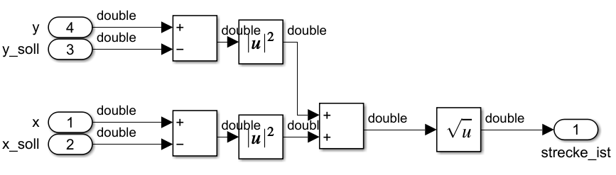
Bei der Berechnung der Strecke wird die Differenz des Soll- zum Ist-Wert in x- und y-Richtung berechnet. Die Differenzen werden quadriert und unter der Wurzel miteinander summiert. Dies entspricht einer Betragsberechnung eines Zeigers in einer komplexen Ebene.

- Berechnung des Winkels:
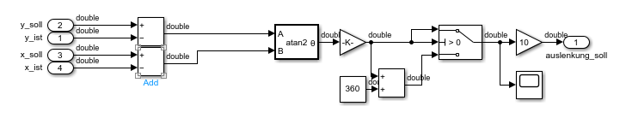
Der Winkel wird errechnet mittels der Differenz der Koordinaten zueinander in x- und y-Richtung. Diese werden im Arkustangens eingegeben. Es ergibt sich der Winkel zur positiven x-Achse in Radiant von negativ Pi zu Positiv Pi. Der Verstärker Wandelt die Zahl in eine Darstellung in Grad um. Ergebnis sind Winkel zwischen -180° und 180°. Da das Nexonar mit einer Darstellung der Winkel von 0° bis 360° rechnet, wird ein Offset von 360° auf alle negativen Zahlen addiert. Somit erhält man eine Darstellung von 0° bis 360°. Zuletzt wird der Faktor 10 auf das Ergebnis multipliziert, damit es mit der Ist-Größe proportional verglichen werden kann.
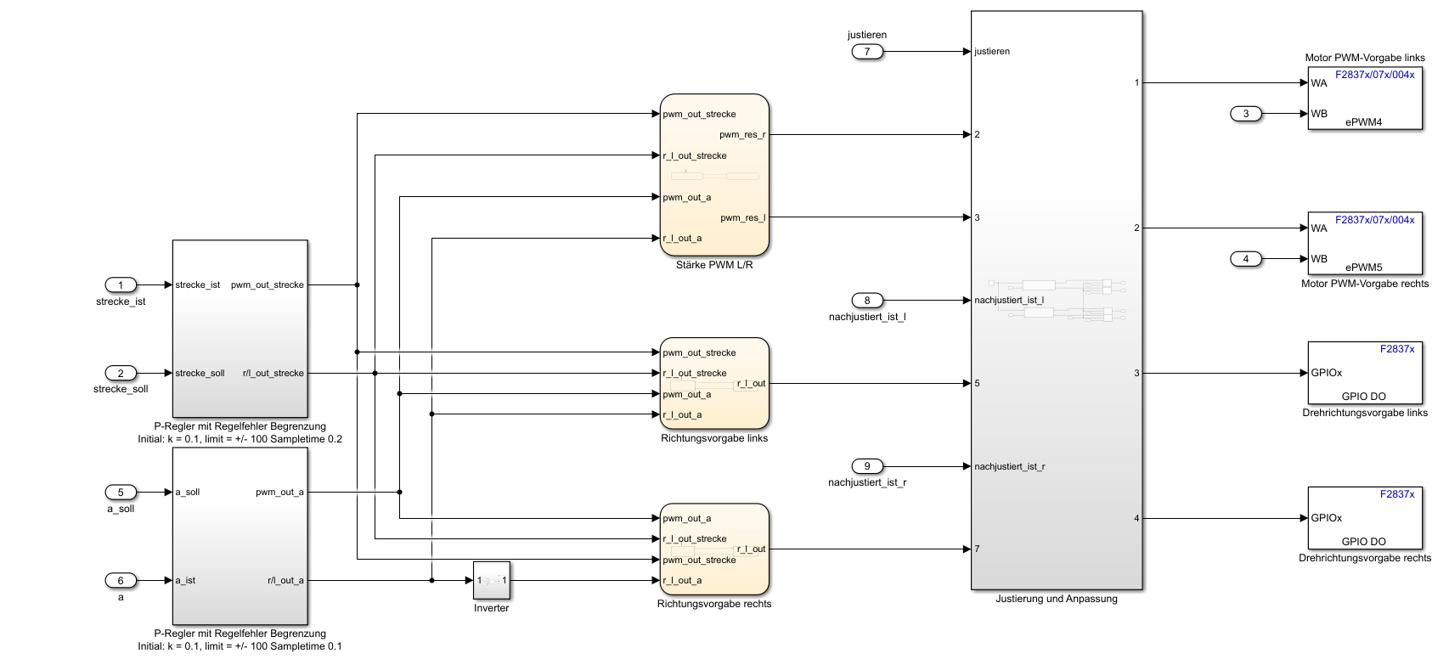
Das Fahrzeug besitzt zwei Motoren auf der Mittelachse. Wichtig zur Steuerung des Fahrzeuges sind die Drehrichtung der jeweiligen Räder links und rechts sowie die Stärker der PWM. Diese werden in den State Graphs bestimmt. Als Eingänge dienen die Outputs der jeweiligen P-Regler für die Strecke und den Winkel.

Erklärung der jeweiligen State Graphs:
- Stärke PWM L/R
Sind die Drehrichtung für Geradeausfahren und Einlenken dieselben, so addieren sich die Stärke der beiden PWM zusammen. Sind sie unterschiedlich, so schwächen sie sich gegenseitig ab, durch Subtraktion.

- Richtungsvorgabe Links
Bei der Drehrichtung der Motoren wird ermittelt, welcher der beiden PWM Stärken (Lenkung oder Geradeausfahren) die größere der beiden ist. Je nachdem welche die Größere ist, wird die Drehrichtung der entsprechenden PWM Größe gewählt.

- Richtungsvorgabe Rechts
Prinzipiell ist der State Graph für den rechten Motor identisch zu dem des linken Motors. Einziger Unterschied ist der Inverter der Drehrichtung für das Einlenken. Beim einlenken soll er entgegengesetzt zum linken Motor drehen.
Erklärung der Justierung:
Beim Rückwärtsfahren kann es vorkommen, dass das Fahrzeug zu viel oder zu gering einlenkt. Das führt dazu, dass das fahrende System an das stehende System schräg andockt. Dabei kann es vorkommen, dass nur einer der Schalter gedrückt wird und das Fahrzeug niemals in den Andockzustand kommt. Dies hat zur Folge, dass die Kommunikation mit dem anderen Board nie stattfinden wird und somit auch keine Übergabe der Blöcke.
Um dies zu verhindern, ist die Justierung angelegt worden. Ist einer der Taster gedrückt worden, so wird der Motor auf der gegenüberliegenden Seite so weit Rückwärts fahren, bis beide Taster angedockt sind.
Beispiel:
Der linke Taster ist gedrückt. Das bedeutet, dass der Rechte Motor so lange rückwärtsfahren wird, bis auch der rechte Taster gedrückt ist. Sind keine oder beide der Taster gedrückt, wird die Nachjustierung beendet.
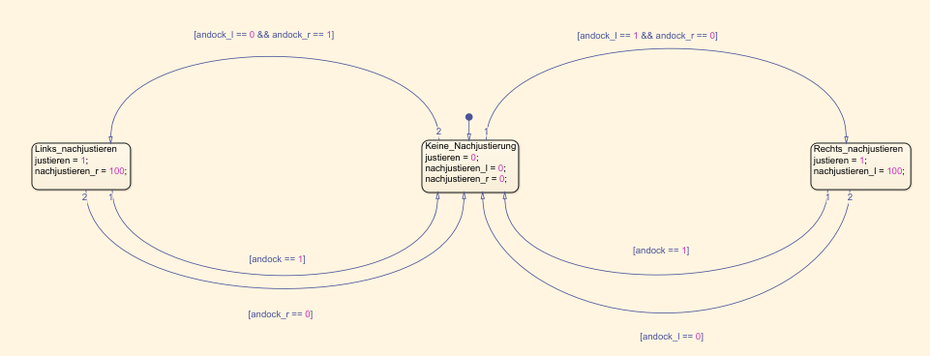
Ist einer der Knöpfe gedrückt, wird eine konstante PWM an den anderen Motor angelegt. Der bisherige Befehl / die bisherige PWM wird in dem Fall durch die Nachjustierung ersetzt. Dies geschieht im PWM Block durch Switches.
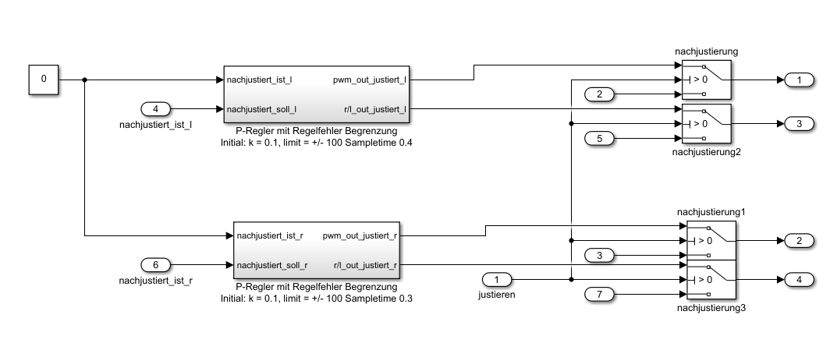
- Trigger Andock
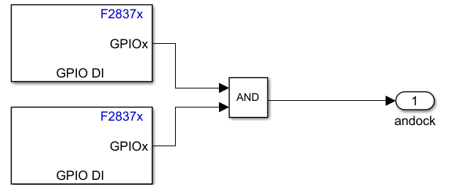
Die Inputs der beiden Taster an der Rückseite werden mit einer Abtastrate von einem Mal die Sekunde abgetastet. Beide Taster sind in der Hardware als normal open verschaltet. Sind beide Taster gedrückt, werden sie an das Logische AND Glied eine Eins senden. Dieses wird daraufhin dem System übermitteln, dass es angedockt ist.

- Motor Module: Lampe, Aufzug, Rüttler
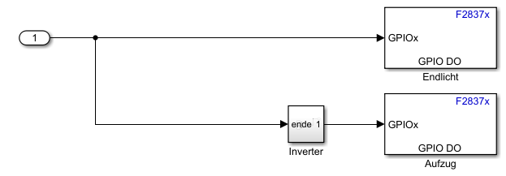
Der Aufzug und der Rüttler sind hardwaretechnisch Parallel geschaltet am selben Digital Out Port. Der Inverter invertiert den Wert der Boolean Variablen „ende“. Dies bedeutet, dass der Aufzug und Rüttler so lange laufen wird, bis das System seine finale Position erreicht hat.
Die Lampe „Endlicht“ leuchtet dagegen erst auf, wenn das System zum stehen gekommen ist und an der Endposition angekommen ist.

